**ANALISIS PEMBELIAN DAN PEMBAYARAN APLIKASI BLOSSOMZONE**

Muhammad Iqbal Panggabean1, Rangga Putra Ramdhani2, Nuraini Siti Fatonah3

Program Studi DIV Teknik Informatika

Politeknik Pos Indonesia

Jl. Sari Asih No. 54 - Bandung 40151, Indonesia Tlp. +6222 2009570, Fax. +6222 200 9568

Email : gabeiqbal@gmail.com, ranggaputra681@gmail.com, nuraini@poltekpos.ac.id

**ABSTRAK**

Saat ini dunia telah masuk pada era teknologi digital dimana segala sesuatunya telah dilakukan dengan teknologi. Masuknya era digital ini secara perlahan mulai mengubah setiap kehidupan manusia, termasuk cara bekerja. Perlahan tapi pasti teknologi digital mulai mengubah cara bisnis. Bukan dihindari, setiap organisasi yang menginginkan perusahaanya terus berkembang dan mampu bersaing di pasar bebas diharuskan mampu beradaptasi dengan teknologi digital.BlossomZone adalah tempat penjualan komponen komputer yang terletak di daerah Malang. BlossomZone telah mengembangkan layanan penjualan komponen komputer berbasis internet (E-Commerce) BlossomZone ini memiliki aplikasi E-Commerce yang terdapat 2 basis, yaitu Android dan Web.

Melalui teknologi berbasis internet tersebut, *E-Commerce* saat ini juga mulai menyebar hampir ke seluruh sisi kehidupan. Salah satu buktinya adalah pergerakan yang cepat dari travel sales melalui *website*. Hal ini menunjukan bahwa sebagai konsumen yang pernah menggunakan *Electronic Shopping Service*, meraka bisa mengakses tanpa menghiraukan lagi lokasi dimana mereka berada atau perangkat apa yang mereka gunakan. Hal ini juga bearti pengguna *E-Commerce* tersebut berasumsi dapat melihat, memilih, dan membayar layanan secara *online*

**Kata kunci :** *E-Commerce, Website*

***ABSTRACT***

*Today the world has entered the era of digital technology where everything has been done with technology. The entry of this digital era is slowly starting to change every human life, including how to work. Slowly but surely digital technology is starting to change the way business is. Not avoided, every organization that wants its company to continue to grow and be able to compete in the free market is required to be able to adapt to digital technology.BlossomZone is a place for selling computer components located in Malang. BlossomZone has developed an internet-based (E-Commerce) computer component sales service that has E-Commerce applications that have 2 bases, namely Android and the Web.Through the internet-based technology, E-Commerce now also begins to spread almost to all sides of life. One proof is the rapid movement of travel sales through the website. This shows that as consumers who have used Electronic Shopping Service, they can access regardless of the location where they are or what device they are using. This also means that E-Commerce users assume that they can view, choose and pay for services online.*

***Keywords :*** *E-Commerce, Website*

**I. Pendahuluan**

**1.1 Latar Belakang Masalah**

Pada zaman sekarang ini *E-Commerce* berkembang sangat pesat dimana proses pembelian, penjualan, layanan dan informasi melalui internet. *E-commerce* juga merupakan suatu cara berbelanja atau berdagang secara online yang memanfaatkan fasilitas internet, *E-Commerce* juga dapat mengubah semua kegiatan *marketing* dan juga sekaligus memangkas biaya-biaya operasional.

BlossomZone merupakan salah satu tempat penjualan komponen-komponen komputer yang terletak di daerah Malang. BlossomeZone merupakan tempat toko komputer yang dikenal murah dan terlengkap diantara toko-toko lainnya. Itulah sebabnya banyak orang berminat dengan BlossomZone baik di dalam maupun di luar kota Malang. Pada saat ini BlossomZone telah mengembangkan layanan penjualan komponen komputer berbasis internet (*E-Commerce*).

Marketing sangat penting pada aplikasi BlossomZone ini mengingat setiap perusahaan mengandalkan marketing dalam upaya menghasilkan penjualan dan pendapatan bagi perusahaan tersebut, Dapat dikatakan marketing adalah penghubung antara produsen dengan konsumen pada suatu pasar. Artinya, kegiatan marketing tidak hanya terbatas pada pemasaran saja, namun juga termasuk semua strategi yang bertujuan untuk memberikan kepuasan kepada konsumen[1].Jadi, pelayanan *e-commerce* di aplikasi BlossomZone juga merupakan strategi perusahaan ini.

Aplikasi ini merupakan aplikasi *E-commerce* yang terdapat 2 basis,yaitu Android dan Web.Bagaimana aplikasi BlossomZone dapat dioperasikan sehingga dapat dilihat di dalam sistem aplikasi tersebut.

Melalui teknologi berbasis internet tersebut, *E-Commerce* saat ini juga mulai menyebar hampir ke seluruh sisi kehidupan,salah satu buktinya adalah pergerakan yang cepat dari travel sales melalui *website*[2]. Hal ini menunjukan bahwa sebagai konsumen yang pernah menggunakan *Electronic Shopping Service*, meraka bisa mengakses tanpa menghiraukan lagi lokasi dimana mereka berada atau perangkat apa yang mereka gunakan. Hal ini juga bearti pengguna *E-Commerce* tersebut berasumsi dapat melihat, memilih, dan membayar layanan secara *online*[3].

Dalam penelitian ini,penulis akan menganalisis bagaimana sistem didalam aplikasi BlossomZone dapat dioperasikan terutama dalam skema pemesanan dan Pembayaran.

**1.2 Identifikasi Masalah**

Berdasarkan latar belakang masalah diatas, maka identifikasi masalah yang didapat adalah sebagai berikut :

1. Bagaimana masyarakat membeli komputer tanpa harus datang ke toko dan menghemat waktu

2. Bagaimana tujuan design algoritma pada aplikasi BlossomZone pada skema pemesanan dan pembayaran

**1.3 Ruang Lingkup Masalah**

Didalam pembahasan ini penulis membahas sistem pemesanan online pada website BlossomZone. Untuk menghindari bahasan laporan ini terlalu luas, maka ruang lingkup laporan ini terbatas pada pembuatan sebagai berikut

1. Analisis dan perancangan sistem informasi ini mencakup proses bagaimana aplikasi bisa berjalan dan didasarkan pada algoritma dan database-nya.

**1.4 Tujuan**

Berdasarkan latar belakang dan identifikasi masalah diatas, maka tujuan yang ingin dicapai adalah sebagai berikut :

1.Dapat meminimalisir waktu dan tanpa harus datang ke toko untuk mempermudah masyarakat dalam membeli computer

2.Untuk dapat mengetahui bagaimana proses berjalannya pada aplikasi blossomZone pada pemesanan dan pembayaran

**II. Landasan Teori**

**2.1 Analisis**

Menurut Jogiyanto (1999,p 129) analisis dapat didefinisikan sebagai penguraian dari suatu sistem yang utuh kedalam bagian-bagian komponennya dengan maksud untuk mengidentifikasi dan mengevaluasi permasalahan, kesempatan, hambatan yang terjadi dan kebutuhan yang diharapkansehingga dapat diusulkan perbaikannya.[1]

**2.2 Perancangan**

Menurut Jogiyanto (1999,p 179) perancangan mempunyai dua maksud, yaitu untuk memenuhi kebutuhan kepada pemakai sistem dan untuk memberikan gambaran yang jelas kepada pemrogram komputer dan ahli-ahli teknik lainnya yang terlibat.[2]

**2.3 Sistem Informasi**

Menurut Raymond dan McLeod Jr (2001 : 25) sistem Informasi adalah suatu sistem didalam suatu organisasi yang mempertemukan kebutuhan pengolahan transaksi harian, mendukung operasi, bersifat menejerial dan kegiatan strategi dari suatu organisasi dan menyediakan pihak luar tertentu dengan laporan-laporan yang diperlukan. [3]

**2.4 Database**

Basis data *(database)* adalah kumpulan data yang disimpan secara sistematis di dalam komputer yang dapat diolah atau dimanipulasi menggunakan perangkat lunak (program aplikasi) untuk menghasilkan informasi.[10] Prinsip utama basis data adalah pengaturan data dengan tujuan utama fleksibilitas dan kecepatan dalam pengambilan data kembali. Adapun tujuan basis data diantaranya sebagai efisisensi yang meliputi *speed, space & accurancy*, menangani data dalam jumlah besar, kebersamaan pemakaian, dan meniadakan duplikasi.[11]

**2.5 PHP**

Merupakan singkatan dari PHP: Hypertext Preprocessor. Rasmus Lerdorf adalah pembuat pertama kali pada tahun 1994. Php memiliki perintah yang ditulis dengan tag : <?php & ?> atau <? & ?> atau <script language=”php”> & </script> atau <% & %>. Pada setiap satu statement (perintah ) akan diakhiri dengan titik koma (;). Nama identifier harus Case Sensitive yang di buat oleh user (berupa variabel, konstanta, fungsi, dll), namun tidak case sensitive untuk identifier built-in dari PHP (Achmad Solichin, 2009). Variabel dalam PHP di gunakan untuk menyimpan value atau nilai, variabel di awali dengan tanda $. Case Sensitive dan tidak boleh ada spasi. Tipe data untuk variabel pada PHP tidak diartikan sendiri oleh programmer tetapi otomatis di tentukan oleh intepreter PHP.

**2.6 HTML**

Hyper Text Markup Language (HTML) adalah bahasa markup yang digunakan untuk membuat halaman web yang menghasilkan banyak informasi di web browser internet dan hypertext format sederhana dalam format file ASCII untuk menampilkan bentuk terintegerasi ditulis untuk ditampilkan.

HTML saat ini merupakan standar Internet yang ditentukan dan dikendalikan oleh World Wide Web Consortium (W3C). HTML yang dibuat oleh Caillau bekerja sama dengan Tim Berners-Lee Robert ketika dia bekerja di CERN pada tahun 1989 (CERN adalah lembaga penelitian fisika energi tinggi di Jenewa).

HTML berasal dari SGML (Standard Generalized Markup Language), yang notasinya disederhanakan. HTML dapat dibaca oleh berbagai jenis flatform. HTML juga merupakan bahasa pemrograman yang fleksibel dan dapat dikombinasikan dengan bahasa pemrograman lain seperti PHP, ASP, JSP, JavaScript.

Beberapa tag dalam dokumen HTML menentukan bagaimana teks diformat. Tag lain memberi tahu komputer cara merespons tindakan yang datang dari pengguna. Tag penting lainnya adalah tautan yang berisi Uniform Resource Locator (URL) yang merujuk dokumen lain di server atau komputer yang sama di jaringan Internet global.[13]

**2.7** **Penjualan**

Penjualan adalah aktivitas atau bisnis untuk menjual produk . Dalam proses penjualan, penjual atau penyedia barang memberikan kepemilikan suatu komoditas kepada pembeli untuk suatu harga tertentu.[14]

**III. Analisis Dan Perancangan**

**3.1 Analisis**

Analisis sistem dapat didefinisikan sebagai penguraian dari suatu sistem informasi yang utuh kedalam bagian-bagian komponennya dengan maksud untuk mengidentifikasi dan mengevaluasi permasalahan-permasalahan, kesempatan-kesempatan, hambatan-hambatan yang terjadi dan kebutuhan-kebutuhan yang diharapkan sehingga dapat diusulkan perbaikan-perbaikannya. Pada bagian ini, membahas mengenai analisis prosedur dan aliran dokumen yang sedang berjalan yang digambarkan dalam bentuk flowmap, pengkodean dan analisis sistem non fungsional yang meliputi perangkat keras dan perangkat lunak yang digunakan.

**3.1. Analisis Flowmap BlossomZone**

**a. Flowmap Pemesanan dan Pembayaran**

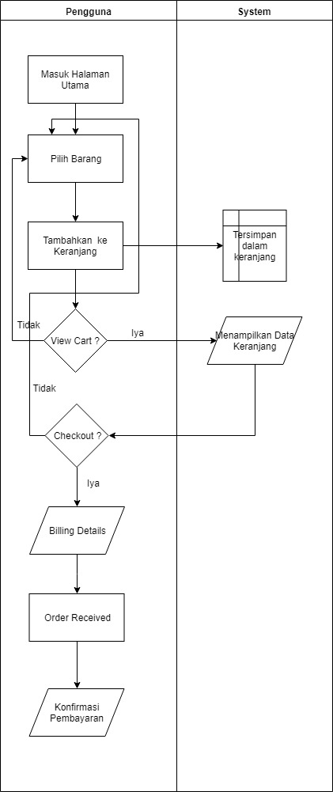

*Gambar 3.1 Flowmap Pemesanan dan Pembayaran*

Pengguna masuk ke halaman utama lalu memilih barang yang ingin dipilih, ketika sudah barang akan ditambahkan pada keranjang lalu ketika sudah beres memilih barang klik view cart untuk melihat isi keranjang kita. Ketika sudah beres berbelanja checkout dan mengisi billing details ketika sudah mengisi procced order dan akan muncul order receveid lalu masuk ke konfirmasi pembayaran.

**3.2 Perancangan**

Berikut ini adalah analisis perancangan dari aplikasi BlossomZone yang menggunaka UML (Unified Modeling Language) yang menggambarkan tentang proses yang terjadi dalam aplikasi. Peracangan diagram dapat membuat sebuah system berjalan dengan baik sesuai harapan yang diinginkan. Dengan itu, haruslah membuat tahapan perancangan system sebagai berikut.

**3.2.1 Use Case Diagram**

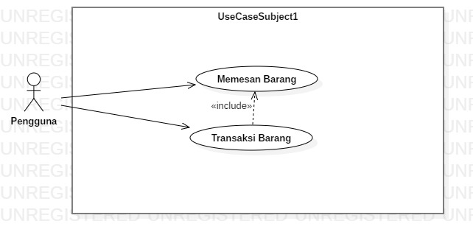

*Gambar 3.2 Use Case Diagram*

**3.2.2 Sequence Diagram**

Sequence Diagram yang menunjukkan urutan dari peristiwa atau kejadian pada suatu waktu. Komponen dari sequence diagram yang terdiri dari objek yang berbentuk kotak dan didalamnya dapat diisi tulisan bernama message yang diwakili dengan garis dengan tanda panah dan waktu yang ditunjukkan dengan progress vertikal.

**3.2.2.1 Sequence Diagram Pemesanan**

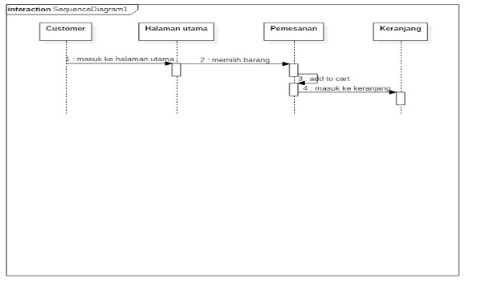

*Gambar 3.3 Sequence Diagram Pemesanan*

Keterangan :

Customer masuk kedalam halaman utama lalu memilih barang lalu menambahkan pada keranjang dan data akan masuk kedalam keranjang.

**3.2.2.2 Sequence Diagram Pembayaran**

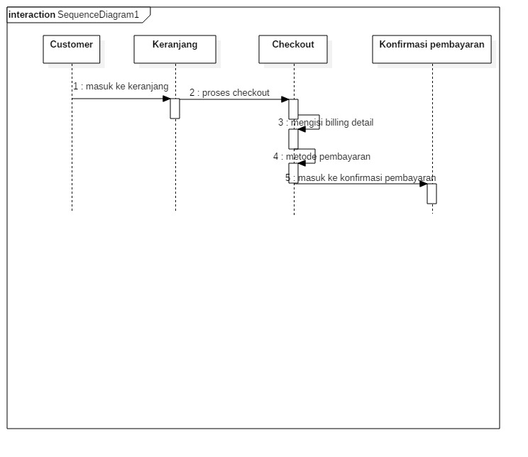

*Gambar 3.4 Sequence Diagram Pembayaran*

Keterangan :

Customer masuk ke keranjang melakukan checkout lalu mengisi billing details melakukan proses order lalu menampilkan metode pembayaran dan masuk ke konfirmasi pembayaran yang terdapat pada menu utama.

**3.2.4 Collaboration Diagram**

Dibawah ini adalah Collaboration Diagram Sistem BlossomZone

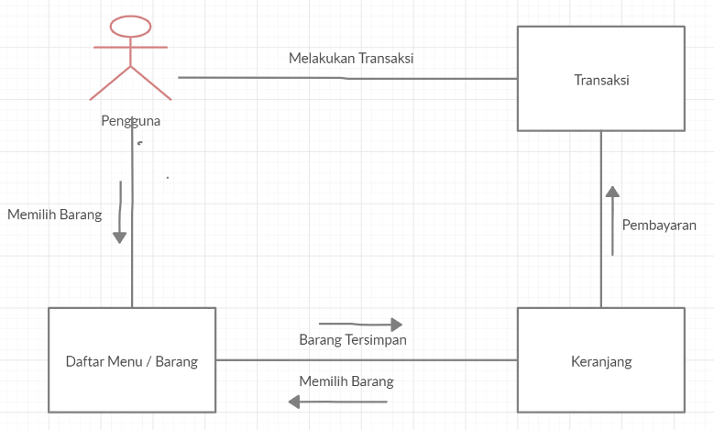

*Gambar 3.7 Collaboration Diagram*

Keterangan :

Pengguna memilih barang pada daftar menu lalu menambahkan barang yang dipilih pada keranjang barang tersimpan pada keranjang setelah itu pengguna melakukan pembayaran dan pengguna mengisi billing details dan melakukan pembayaran.

**3.2.5 StateChart Diagram**

Dibawah ini adalah Statechart Diagram Sistem BlossomZone

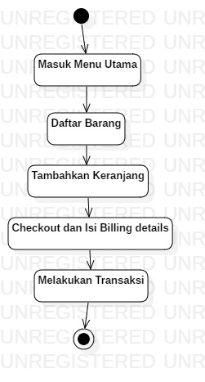

*Gambar 3.8 Statechart*

Keterangan :

Pengguna masuk ke halaman utama dan melihat barang di daftar barang lalu menambahkan barang yang di inginkan ke keranjang setelah checkout dan mengisi billing details, pengguna melakukan transaksi.

**3.2.6 Struktur Menu**

Berikut adalah Struktur Menu pada BlossomZone.

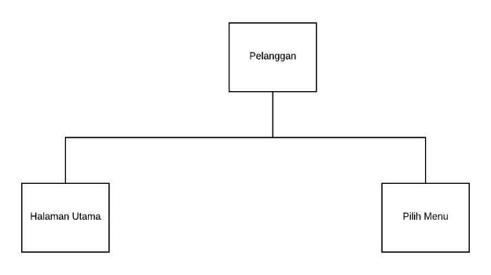

*Gambar 3.9 Struktur Menu*

**BAB IV Kesimpulan & Saran**

**5.1** **Kesimpulan**

Saat ini masyarakat indonesia ingin lebih cepat dalam hal apapun, termasuk dalam hal berbelanja. Oleh karenanya dengan adanya web atau situs perbelanjaan (toko online) dapat mempermudah aktifitas manusia dalam hal transaksi pembelian barang disuatu situs tanpa harus ke suatu tempat yang jauh. Selain kemudahan berbelanja, masyarakat juga dapat memilih barang dan mencari barang berdasarkan harga yang diinginkan.  Hal ini pula menjadi ajang wirausahawan khususnya penjual dalam memasarkan produknya secara luas.

**5.2** **Saran**

Dengan adanya kemudahan bertransaksi online pembelian barang, banyak kelemahan yang tidak disadari. Salah satunya adalah pembeli harus cermat dalam memilih toko online yang terpercaya, hal ini agar pembeli terhindar dari penipuan.

**DAFTAR PUSTAKA**

1. Kristanto, Andri. 2008. *Perancangan Sistem Informasi dan Aplikasinya.* Yogyakarta: Gava Media.
2. Hendrayudi. 2009. Pengertian Aplikasi. Andi. Yogyakarta
3. Zaki, Ali. 2008. Pengertian Aplikasi. Andi. Yogyakarta.
4. Solichin, Achmad. 2009. *Pemrograman Web dengan PHP dan MySQL*. Jakarta: Universitas Budi Luhur.
5. Laudon, Kenneth C, Jane. 2008. *Sistem Informasi Manajemen.* Buku 1 edisi 10. Jakarta : Salembat Empat.
6. Jogiyanto, Hartono. 2008. *Analisis dan Desain Sistem Informasi, Edisi III*. Yogyakarta : Pustaka Pelajar.
7. Nugroho, Bunafit. 2009. *Membuat Website Sendiri dengan PHP-MySQL*. Jakarta: Media Kita.
8. Kadir, Abdul. 2009. *Membuat Aplikasi Web dengan PHP + Database MySQL*. Yogayakarta: Andi.
9. Hidayatullah, Priyanto & Jauhari Khairul Kawistara. 2017. *Pemrograman Web*. Bandung: Bandung.
10. Sidik, Betha. 2012. *Pemrograman Web dengan PHP (Edisi Revisi)*. Bandung: Informatika.
11. Sidik, Betha & I. Pohan, Husni. 2010. *Pemograman Web Dengan HTML (Edisi Revisi Ketiga)*. Bandung: Informatika.